[](https://www.google.nl/url?sa=i&rct=j&q=&esrc=s&source=images&cd=&cad=rja&uact=8&ved=0ahUKEwiF8KC71ejOAhVEPBQKHRM2A3EQjRwIBw&url=https://www.startlijsten.nl/allerlei/hippische-opleidingen-cursussen/paardensport-opleiders-en-instituten/13-aoc-de-groene-welle&psig=AFQjCNEEdijAF7R_UnRAmZotweashoJ2bQ&ust=1472630251567289)

**Opdracht anatomische bouw van een element**

De onderstaande figuur geeft de opbouw van een gebitselement weer. Zet achter elk van de volgende woorden de, volgens jou, bijbehorende aanduiding. Ga daarna pas opzoeken of het klopt wat je dacht! Hoe ging dit?

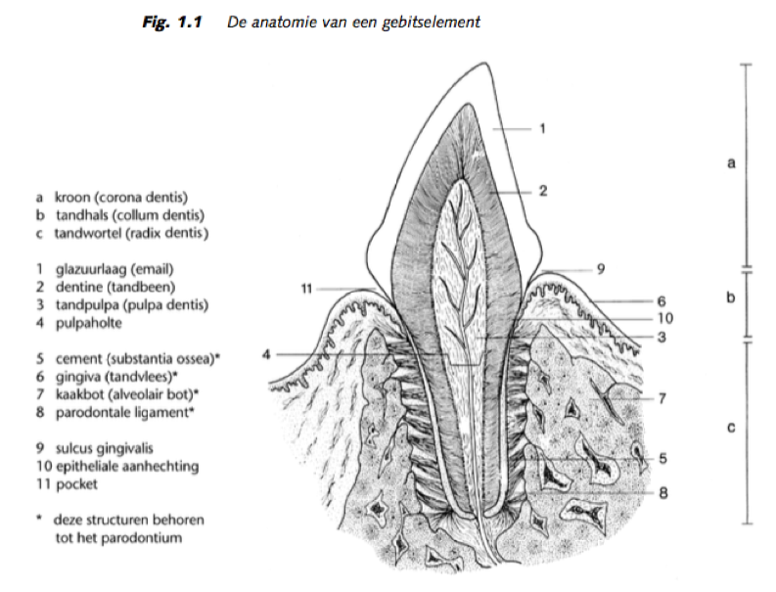

Kroon Gingiva

Tandhals Kaakbot

Tandwortel Epitheliale aanhechting

Glazuur Parodontaal ligament

Dentine Pocket

Cement

Pulpaholte

Tandpulpa

Sulcus gingivalis